**Почемучка собирает грибы.**

Почемучка пошел в осенний лес и увидел там много грибов, Они все были разные: одни на толстой ножке, другие на тонкой. У одних была коричневая шляпка, у других красная и даже синяя. Одни росли по одиночке, а другие целыми семьями. Почемучке захотелось узнать про грибы. Давай поможем ему.

1**. Расскажи, какие грибы растут в лесу? Какие грибы ты знаешь? Какие собирал?**

— названия грибов: маслята, лисички, подосиновик, груздь, подберёзовик, опята, мухомор, поганка;

— обобщающее слово «грибы»;

— где растут грибы.

2. **Лексико – грамматические игры и упражнения.**

«НАЗОВИ ЛАСКОВО» Формирования навыка образования существительных с уменьшительно — ласкательным суффиксами со словами гриб, маслёнок, лисичка, подосиновик, подберёзовик, мухомор.

*Гриб — грибочек*

«ЖАДИНА» со словами гриб, маслёнок, лисичка, подосиновик, груздь, подберёзовик, мухомор, поганка. Употребление названий грибов с притяжательными местоимениями: мой, моя, моё.

*Гриб – мой гриб*

4. **Пальчиковая игра**

Раз, два, три, четыре, пять *Сгибаем, разгибаем пальчики*

Вышли пальчики гулять.

Этот пальчик в лес пошел, *Загибаем мизинец,*

Этот пальчик гриб нашел,  *Загибаем безымянный палец,*

Этот пальчик гриб помыл, *Загибаем средний палец,*

Этот пальчик гриб сварил *Загибаем указательный палец*

Ну, а этот его съел,

От того и потолстел.  *Большой палец поднять вверх*

**5. Прочитай рассказ , ответь на вопросы.**

«Однажды зверята принесли на урок в лесную школы грибы.

МЕДВЕЖОНОК показал свой гриб и сказал

: - Мой гриб самый сильный. У него коричневая шляпка и крепкая ножка. Я нашел его под елкой.

УЧИТЕЛЬ похвалил медвежонка:

- Хороший гриб ты нашел. Он называется **боровик или белый гриб** и растет в еловом бору.

ЕЖИК показал свой гриб и сказал:

- А мой гриб самый стройный с красной шляпкой. Я нашел его под березой.

УЧИТЕЛЬ сказал:

- У тебя тоже хороший гриб. Его называют **подберезовиком или красноголовиком.**

Отвечать вышел ВОЛЧОНОК:

- Мои грибы самые дружные. Я на пеньке их нашел. Они маленькие с гладкой коричневой шляпкой и беленькой юбочкой на тонкой ножке.

УЧИТЕЛЬ сказал:

- Это **опята**, они растут на пеньках.

ЛИСИЧКА похвасталась:

- А мой гриб самый веселый, ярко-оранжевый с волнистой шляпкой. Как солнышко!

УЧИТЕЛЬ:

- Я знал, что тебе понравится этот гриб. Он похож на тебя и зовут его **лисичка.**

Вышел ЗАЙКА и показал свой гриб:

-Мой гриб самый красивый! У него ярко-красная шляпка, а на шляпке белые кружочки! Он такой прекрасный!

УЧИТЕЛЬ замахал руками:

- Выброси скорее свой гриб и помой руки. Ты нашел ядовитый гриб **мухомор!** Его даже трогать нельзя! Зайчик заплакал, а учитель погладил его по голове и сказал:

- Не расстраивайся, зато теперь ты будешь знать, какие грибы собирать можно, а какие нельзя»

3**. Почемучка спрашивает:**

- Какие съедобные грибы ты знаешь? (картинка)

- Какие ядовитые грибы ты знаешь? (картинка\)

- Какие грибы принесли зверята?

- Почему заплакал Зайчик?

- Почему грибы так называются?

**МУХОМОР, ЛИСИЧКА, БЛЕДНАЯ ПОГАНКА, МАСЛЕНОК. СЫРОЕЖКА,**

**ПОДБЕРЕЗОВИК, ПОДОСИНОВИК?**

- Как можно готовить грибы? (солить, мариновать, жарить, отваривать, запекать в пироге, сушить)

5**. Продолжи ряд, не нарушая закономерность**

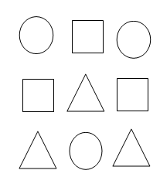

**6.** **Найти в ряду такой же предмет, как первый, и раскрасить их.**

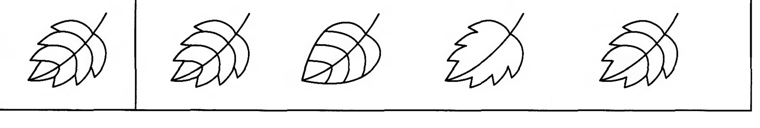

7**. Назови «Большой - маленький»**

